**Implementasi *Protocol IEC* 61850 di PT. VALE INDONESIA Tbk.**



**Disusun dalam rangka memenuhi salah satu persyaratan untuk menyelesaikan**

**Program Strata Satu Departemen Teknik Elektro Fakultas Teknik**

**Universitas Hasanuddin**

**Makassar**

**OLEH :**

**Muhammad Waiz Al Karni Jabbar**

**D411 16 515**

**DEPARTEMEN TEKNIK ELEKTRO FAKULTAS TEKNIK**

**UNIVERSITAS HASANUDDIN**

**MAKASSAR**

**2020**

**Daftar Isi**

**Daftar Isi**...........................................................................................................................ii

**Daftar Gambar**................................................................................................................iii

**BAB 1 PENDAHULUAN** ………...1

1.1 Latar Belakang 1

1.2 Rumusan Masalah 3

1.3 Tujuan Penelitian 3

1.4 Manfaat Penelitian 3

1.5 Batasan Masalah 3

1.6 Metode Penelitian 4

1.7 Sistematika Penulisan 5

**BAB II TINJAUAN PUSTAKA** 6

2.1 Komunikasi Smart Grid 6

2.1.1 Arsitektur Jaringan 6

2.2 Smart Grid Sensing, Automation 11

2.3 IEC 61850 11

2.3.1 Tinjuan Umum IEC 61850 12

2.3.2 Profil IEC 61850 14

2.7 12

**BAB III METODOLOGI PENELITIAN** 17

2.8 13

**DAFTAR PUSTAKA** 18

**Daftar Gambar**

**Gambar 2.1** *: Home Area Network (HAN)*  7

**Gambar 2.2** : *Building Area Network (BAN)* 2.8 39

**Gambar 2.3**

**BAB I**

**PENDAHULUAN**

1. **Latar Belakang**

Indonesia merupakan salah satu negara penghasil nikel di dunia. Salah satu perusahaan yang melakukan eksplorasi dan eksploitasi nikel di Indonesia adalah PT. Vale Indonesia, Tbk. PT. Vale Indonesia, Tbk merupakan salah satu perusahaan asing yang memiliki wilayah kerja yang luas ± 218.528,99 Ha [1]. PT Vale Indonesia perusahaan penghasil nikel dalam bentuk matte terkemuka di Indonesia. “Produksi nikel dalam matte lebih tinggi sekitar 35% di triwulan kedua tahun 2019 (2T19) dibandingkan produksi di triwulan pertama tahun 2019 (1T19),” kata Nico Kanter, CEO dan Presiden Direktur Perseroan. “Selain itu, pendapatan lebih tinggi sekitar 31%, didorong oleh penjualan dan harga realisasi rata-rata yang lebih tinggi di 2T19. Penjualan nikel matte meningkat sekitar 22% menjadi 16.965 MT, dan harga realisasi rata-rata meningkat sekitar 7% menjadi AS$9.774 per ton di 2T19 dibandingkan dengan di 1T19. Dengan produksi nikel yang besar maka kebutuhan listrik juga besar. Saat ini kebutuhan listrik utama PT. Vale disuplai dari 3 unit PLTA yaitu PLTA Larona (3 x 65 MW), PLTA Balambano (2 x 68.5 MW) dan PLTA Karebbe (2x78 MW). Sebagai cadangan menggunakan PLTD (5 x 8 MW) serta steam turbin (26 MW). Agar proses produksi nikel tetap berjalan maksimal maka perusahaan harus tetap menjaga kontinuitas aliran daya listrik yang stabil.

Gangguan merupakan salah satu faktor penyebab ketidakstabilan pada sistem tenaga listrik. Gangguan pada sisi suplai yang menyebabkan generator trip, sehingga sistem tidak seimbang karena jumlah daya suplai lebih sedikit daripada daya beban. Sedangkan gangguan hubung singkat yang menyebabkan pelepasan beban secara tiba-tiba sehingga suplai daya lebih besar dari daya beban. Starting motor yang berdaya besar juga dapat mempengaruhi sistem akibat dari arus starting yang besar [2].

Gardu sistem tenaga listrik sedang dimodernisasi untuk lebih melayani kebutuhn pengguna untuk komunikasi yang lebih efisien dan perlindungan yang lebih komprehensif dan untuk memfasilitasi ekspansi masa depan dengan menginstal dan menerapkan IED dengan kinerja lebih tinggi. IEC 61850 muncul sebagai protokol yang menjanjikan untuk *smart grid* di masa depan. Dirancang untuk memastikan kapabilitas komunikasi antara *Intelligent Elektronic Devices* (IEDs) dalam sistem otomasi gardu induk. IED adalah perangkat berbasis mikroprosesor yang melakukan beberapa fungsi pelindung, kontrol, dan fungsi serupa. [3]

Baru-baru ini, peralatan elektronik digital telah mulai menyediakan, mengukur dan mengontrol fungsi. Awalnya, peralatan ini adalah fungsi tunggal atau memiliki kemampuan multi-fungsi yang sangat terbatas dan tidak secara signifikan mengurangi pemasangan kabel dan peralatan tambahan yang diperlukan. Namun, relay digital baru-baru ini telah menjadi sangat multifungsi, mengurangi kabel dan alat bantu secara signifikan.

Relay mikroprosesor modern tidak lagi hanya perangkat perlindungan untuk peralatan listrik tetapi telah berevolusi untuk melakukan banyak fungsi lain yang memfasilitasi operasi sistem tenaga yang efektif. Relay mikroprosesor kontemporer secara rutin meliputi pengukuran, perlindungan, otomasi, kontrol, perekaman kesalahan digital (DFR) dan pelaporan. Karena itu, sekaranglebih akurat. [4]

1. **Rumusan Masalah**

Berdasarkan latar belakang di atas, maka dapat dirumuskan masalah sebagai berikut:

1. Bagaimana sistem kerja IEC 61850?
2. Bagaimana sistem kontrol dan operasi *Circuit Breaker* (CB) sistem 33 KV di PT. VALE INDONESIA Tbk. menggunakan sistem protocol IEC 61850?
3. Bagaimana pengaruh penggunaan protocol IEC 61850 pada sistem kontrol dan operasi *Circuit Breaker* (CB) sistem 33 KV di PT. VALE INDONESIA Tbk. ?
4. **Tujuan Penelitian**

Tujuan dari penelitian ini adalah sebagai berikut:

1. Mengetahui sistem kerja IEC 61850
2. Mengetahui sistem kontrol dan operasi *Circuit Braker* (CB) sistem 33 KV di PT. VALE INDONESIA Tbk. Dengan menggunakan sistem protocol IEC 61850
3. Mengetahui pengaruh penggunaan protocol IEC 61850 pada sistem control dan operasi *Circuit Breaker* (CB) sistem 33 KV di PT. VALE INDONESIA Tbk.
4. **Manfaat Penelitian**

Manfaat yang dapat diperoleh dari penelitian ini adalah mengetahui sistem komunikasi IEC 61850 dalam sistem control dan operasi circuit braker sistem 33 KV di PT. VALE INDONESIA Tbk.

1. **Batasan Masalah**

Mengingat luasnya pembahasan mengenai sistem keamanan rumah berbasis IoT, maka pembahasan dibatasi pada:

1. Tidak membahasa mengenai Sistem Proteksi Gardu Induk 33 KV PT. VALE INDONESIA Tbk.
2. Secara khusus akan membahas tentang peranan IEC 61850 dalam Sistem control dan operasi pemutus tegangan menengah 33 kv PT. VALE INDONESIA Tbk.
3. Hanya membahas arsitektur substation IEC 61850.
4. Tidak membahas jenis-jenis relay.
5. Tidak membahas jenis jenis jaringan.
6. **Metode Penelitian**

Metode penelitian yang dilakukan pada penelitian ini adalah sebagai berikut:

1. **Studi literatur**

Studi literatur yang dilakukan oleh penulis yaitu dengan melakukan pencarian terhadap berbagai sumber tertulis, baik berupa buku-buku, arsip, majalah, artikel, dan jurnal, atau dokumen-dokumen yang relevan dengan permasalahan yang dikaji. Sehingga informasi yang didapat dari studi literatur ini dijadikan rujukan untuk memperkuat argumentasi- argumentasi yang ada.

1. **Konsultasi dan Diskusi**

Konsultasi yang dilakukan meliputi konsultasi ke dosen-dosen pembimbing untuk menanyakan perihal masalah-masalah yang dihadapi pada penelitian ini. Serta, diskusi yang dilakukan adalah diskusi ke teman-teman angkatan atau orang yang *expert* pada bidang-bidang tertentu guna menambah informasi dan referensi.

1. **Observasi**

Pengamatan secara langsung di lapangan (observasi) terhadap objek yang ditinjau

1. **Pengumpulan Data**

Pengumpulan data dilakukan untuk mengetahui monitoring, controlling, dan operasi sistem circuit breaker 33 KV menggunakan *protocol* IEC 61850.

1. **Sistematika Penulisan**

Sistematika penulisan skiripsi sebagai berikut:

**BAB I PENDAHULUAN**

Bab ini berisi tentang penguraian secara singkat latar belakang, rumusan masalah, tujuan penelitian, manfaat penelitian, batasan masalah, dan sistematika penulisan.

**BAB II TINJAUAN PUSTAKA**

Pada bab ini akan dijelaskan tentang teori penunjang yang digunakan dalam pembuatan tugas akhir ini. Pada bab ini akan di bahas landasan teori *protocol* IEC 61850.

**BAB III METODOLOGI PENELITIAN**

Pada bab ini membahas tentang judul penelitian, waktu dan lokasi penelitian, pengambilan data, serta alur penelitian.

# BAB II TINJAUAN PUSTAKA

## Komunikasi Smart Grid

Saat ini, jaringan tenaga listrik sedang mengalami transisi yang signifikan ke dalam jaringan cerdas, andal, dan sepenuhnya otomatis yang disebut jaringan pintar. Otomasi Substation adalah salah satu layanan yang berasal dari smart grid dan dapat dicapai dengan menggabungkan teknologi informasi terkini dengan sistem daya. Kunci dari *smart grid* adalah jaringan komunikasi yang berfungsi sebagai struktur informasi mendasar untuk menyediakan komunikasi dua arah *end-to-end* dalam *smart grid*. Meskipun sejumlah teknologi komunikasi yang ada dapat diterapkan pada smart grid, protokol komunikasi baru dan peningkatan protokol yang ada merupakan bagian yang tidak terpisahkan dari smart grid. [5]

**2.1.1. Arsitektur Jaringan**

Dalam *smart grid* terdapat 3 jenis jaringan yaitu:

1. Premises Network

- *Home Area Network (HAN)*

Jaringan area rumah (HAN) adalah jaringan yang digunakan dan dioperasikan dalam batas kecil, biasanya rumah atau kantor kecil / kantor rumah. Ini memungkinkan komunikasi dan berbagi sumber daya (seperti Internet) antara komputer, ponsel, dan perangkat lain melalui koneksi jaringan. .[6]

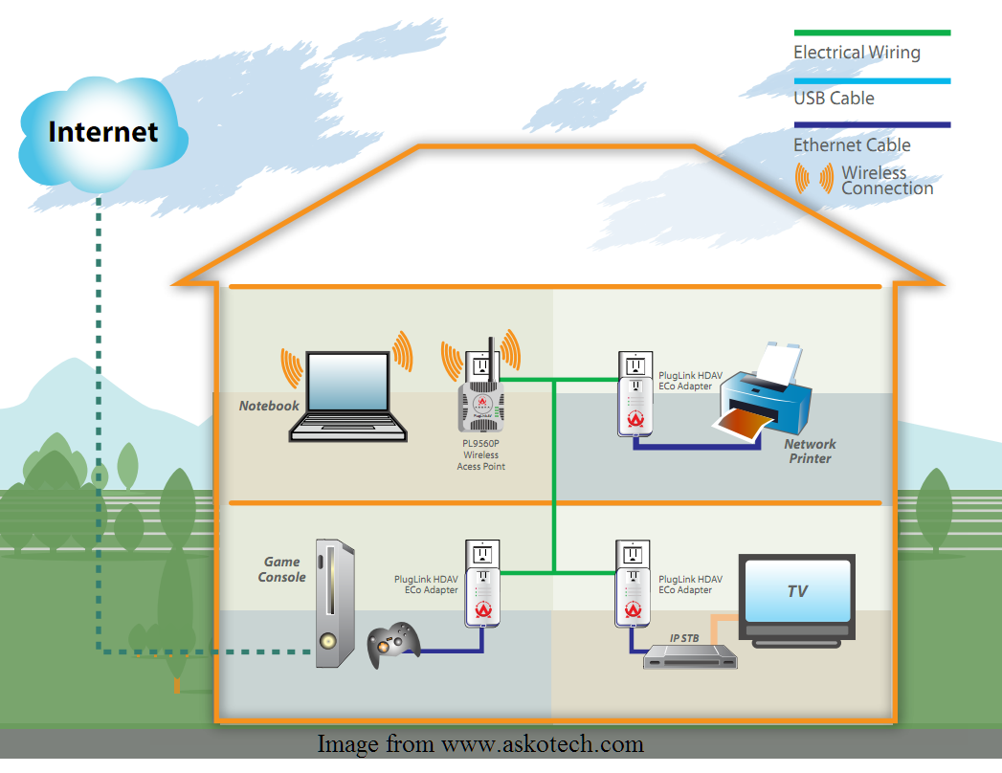Komponen penting dari HAN adalah sistem manajemen energi rumah (HEMS) yang memungkinkan konsumen untuk melihat berapa banyak daya yang dikonsumsi rumah tangga mereka pada setiap saat dan juga selama periode waktu tertentu. Untuk memfasilitasi aplikasi yang terkait dengan manajemen energi berbasis TOU, respon permintaan, dll., HEMS berkomunikasi dengan *smart meter* (SM) yang dipasang di lokasi konsumen dan berfungsi sebagai *gateway* komunikasi yang menyampaikan informasi terkait dengan harga energi waktu nyata, energi rumah informasi penggunaan, dan sinyal kontrol antara HAN dan utilitas. HEMS memungkinkan konsumen untuk menyesuaikan profil penggunaan daya mereka untuk meminimalkan tagihan listrik mereka. Biasanya, HAN perlu mencakup area hingga 200m2 dan mendukung dari 10 hingga kilobit per detik (kbps). [7]

(sumber:[*http://hitechtube.blogspot.com/2015/01/what-is-home-area-networkhan.html*](http://hitechtube.blogspot.com/2015/01/what-is-home-area-networkhan.html)*)*

**Gambar 2.1**: *Home Area Network (HAN)*

- *Building Area Network (BAN)*

Jaringan area bangunan (BAN) adalah jaringan area lokal (LAN) yang mencakup seluruh bangunan. Ini mungkin koleksi jaringan area lokal yang lebih kecil. Misalnya, jika setiap lantai dianggap sebagai LAN tunggal, maka kombinasi masing-masing lantai LAN dianggap sebagai BAN. BAN juga dikenal sebagai *Basement Area Network (BAN)*.[8]

Mirip dengan HAN, BAN bertanggung jawab untuk memantau dan mengendalikan perangkat pintar konsumen dan bertukar informasi dengan utilitas. Namun, perlu mencakup seluruh bangunan yang terdiri dari beberapa apartemen dan kantor. BAN dapat berupa kumpulan HAN yang terhubung dengan SM gedung yang biasanya dipasang di pemasok daya gedung. Terutama, BAN dapat menggabungkan microgrid yang menghasilkan listrik dengan memanen limbah panas atau sumber daya terbarukan seperti energi matahari atau angin. Karena jumlah elemen jaringan dan aplikasi manajemen energi yang lebih tinggi, ini membutuhkan kecepatan data yang lebih tinggi, dibandingkan dengan HAN. [7]

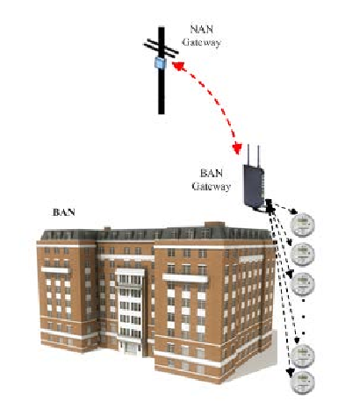

*(sumber:* [*https://www.researchgate.net/figure/Building-area-network-BAN_fig2_282298925*](https://www.researchgate.net/figure/Building-area-network-BAN_fig2_282298925)*)*

**Gambar 2.2 :** *Building Area Network (BAN)*

- *Industrial Area Network (IAN)*

IAN adalah jaringan komunikasi yang digunakan di lantai pabrik. Ini menggabungkan sensor yang terhubung, pengontrol, dan perangkat lunak manajemen bangunan khusus. IAN menangani aplikasi bangunan atau multi-bangunan, seperti membangun sistem otomasi dan manajemen energi, untuk mengoptimalkan kinerja energi, ekonomi dan lingkungan dari semua perangkat yang terhubung. Mirip dengan BAN, microgrid juga merupakan elemen penting dari IAN. Namun, microgrid jaringan ini memiliki skala yang lebih besar, kapasitas dan kompleksitas yang lebih tinggi daripada BAN. Selain itu, ketika industri pelanggan menjalankan aplikasi yang lebih canggih, SM mereka harus memiliki kemampuan untuk merekam data tambahan seperti kualitas daya, penurunan tegangan / lonjakan, dan pengukuran fasor.

Terlepas dari kenyataan bahwa ada sejumlah perbedaan antara HAN, BAN, dan IAN seperti yang baru saja disebutkan, jaringan ini memiliki banyak karakteristik umum dan disiplin desain. Mereka sebagian besar digunakan di lingkungan dalam ruangan dan perlu mendukung komunikasi jarak pendek antara elemen-elemen jaringan untuk memonitor dan mengendalikan aplikasi. Juga, mereka menggunakan SM sebagai *gateway* untuk menghubungkan mereka dengan segmen jaringan lain dan utilitas. Akibatnya, setelah itu, HAN digunakan untuk mewakili jaringan tempat.[7]

1. *Neighborhood Area Network (NAN) / Field Area Network (FAN)*

NAN bertanggung jawab atas komunikasi pengukuran cerdas yang memungkinkan pertukaran informasi antara lokasi pelanggan dan WAN perusahaan utilitas. Titik akhir NAN adalah SM yang dianggap sebagai jantung revolusi SG. SM mendukung pencatatan konsumsi energi dan akuisisi serta kontrol data real-time atau mendekati real-time untuk berbagai aplikasi SG termasuk otomasi distribusi, manajemen pemadaman listrik, pemantauan kualitas daya, dll. Cluster NAN biasanya mencakup area beberapa kilometer persegi. Jumlah SM di setiap cluster bervariasi dari beberapa ratus hingga beberapa ribu tergantung pada topologi jaringan listrik dan teknologi komunikasi dan protokol yang digunakan. Kecepatan data yang dibutuhkan oleh masing-masing SM dapat sangat bervariasi tergantung pada aplikasi yang digunakan. Misalnya, untuk pembacaan meter interval dan sesuai permintaan, hanya diperlukan sekitar beberapa bps per meter. Namun, untuk mendukung aplikasi masa depan, seperti distribusi lanjutan. Otomasi, deteksi kesalahan dan pemulihan dan sebagainya, kecepatan data yang lebih tinggi, misalnya, beberapa puluh kbps per meter, mungkin diperlukan. Tercatat bahwa NAN adalah segmen penting dari *Smart Grid Communications Network (SGCN)* karena bertanggung jawab untuk mengangkut volume besar berbagai jenis data dan mendistribusikan sinyal kontrol antara perusahaan utilitas dan sejumlah besar perangkat yang dipasang di lokasi pelanggan.[7]

1. *Wide Area Network (WAN)*

WAN berada di ujung utilitas arsitektur jaringan. Substasi (SS) umumnya dihubungkan bersama dalam WAN menggunakan serat optik, yang dapat menyediakan komunikasi berkapasitas tinggi dengan latensi rendah. Dalam hal Laju Data dan Rentang WAN, antara 100 Mbps - 10 Gbps ditransfer dalam jarak antara 10 km hingga 100 km. WAN saling terhubung ke internet publik menggunakan komunikasi aman yang memungkinkan pihak ketiga untuk berpartisipasi dalam layanan smart grid.

Dalam WAN, layanan utama adalah untuk mengangkut data grid pintar ke jarak yang jauh, sehingga, perangkat jaringan terutama switch dan router untuk mengangkut data pada lapisan yang lebih rendah untuk mengurangi biaya. Utilitas telah mengoperasikan WAN untuk berbagai aplikasi seperti SCADA, pemantauan dan kontrol jaringan dan komunikasi dengan pembangkit listrik. WAN ini telah menggabungkan berbagai teknologi komunikasi melalui serat optik, saluran listrik dan saluran nirkabel.[5]

## Smart Grid Sensing, Automation and Control Protocols

Saat mengendalikan jaringan listrik, perlu mengetahui keadaan jaringan listrik, misalnya, berapa banyak arus pada saluran listrik atau apakah pemutus terbuka atau tertutup. Untuk mengendalikan jaringan listrik secara otomatis atau manual, penting untuk memiliki sensor yang merasakan keadaan jaringan serta aktor seperti pemutus, mengubah keadaan jaringan.

Menangani smart grid memerlukan penginderaan berbagai aplikasi seperti pembangkit listrik, otomatisasi gardu dan sistem transmisi dan distribusi, tetapi juga merasakan perilaku pelanggan akhir melalui meter cerdas atau merasakan data untuk ramalan cuaca. [5]

## IEC 61850

**IEC 61850** adalah standar internasional untuk desain otomatisasi gardu induk. IEC 61850 adalah salah satu bagian dari standarisasi protokol dan smart grid yang diatur oleh International Electrotechnical Commission (IEC). Protokol ini dapat berjalan melalui jaringan TCP/IP atau jaringan LAN pada Gardu Induk yang menggunakan Ethernet Switch berkecepatan tinggi untuk mendapatkan waktu respon yang dibutuhkan di bawah empat mili detik untuk signal dari relay proteksi [9]. Industri, jaringan ethernet IEC 61850 diterapkan sebagai media fisik untuk otomatisasi,kontrol, dan operasi relay maupun gardu listrik, berarti bahwa sejumlah bus harus terhubung atau menggunakan ke jaringan ethernet.

* + 1. **Tinjaun Umum IEC 61850**

Selama dekade terakhir, Utilitas, industri, dan pelanggan rumah sedang bergerak menuju dunia digital. Oleh karena itu, diharapkan setiap peralatan memiliki semacam pengaturan, pemantauan, dan kontrol. Agar perangkat dapat berkomunikasi satu sama lain, model komunikasi baru diperlukan untuk meningkatkan interoperabilitas dan interchangeability antara perangkat. Model itu telah dikembangkan dan distandarisasi dalam *International Electrotechnical Commission (IEC)* 61850 *Utilities Communication Networks and Systems* di gardu induk. Keluarga standar sistem komunikasi gardu induk IEC 61850 dirilis pada awal 2000-an. Standar-standar ini mencakup koneksi tingkat proses berbasis Ethernet antara *switchyards* dan ruang kontrol; Namun, karena mereka sangat baru di industri listrik, kinerja dalam layanan mereka harus diuji secara menyeluruh untuk memastikan itu berfungsi dengan baik karena jaringan listrik sangat sensitif dan pemilik jaringan akan kehilangan miliaran dolar jika terjadi implementasi yang salah. Beberapa orang salah mengira bahwa IEC 61850 adalah protokol komunikasi lain. Yang benar adalah standar ini adalah serangkaian publikasi yang terstruktur dan konsisten yang mendefinisikan serangkaian persyaratan sistem. Karena sistem tenaga sangat sensitif dan menghabiskan banyak uang, maka sangat penting untuk memprediksi perilaku aktual dari setiap perubahan di dalamnya kemudian menerapkannya. Namun, karena banyak manfaat dari IEC 61850 untuk utilitas dan kemudahan penggunaan di gardu induk, vendor multinasional seperti ABB, *Siemens* atau *Schneider Electric* dan seterusnya, bergerak menuju standardisasi produk mereka sehubungan dengan standar ini. Perangkat yang kompatibel dengan IEC 61850, bertentangan dengan protokol lama, dapat saling bekerja sama sehingga jika sebuah gardu dilengkapi dengan perangkat perlindungan ABB, jika salah satu dari mereka memerlukan pemeliharaan, maka perangkat itu dapat diganti dengan perangkat perlindungan dari Siemense. Karenanya, tidak perlu mengganti perangkat dengan merek yang sama lagi. [5]

* + 1. **Profil IEC 61850**

IEC 61850 menentukan penggunaan *Manufacturing Message Specification (MMS)* di lapisan atas (aplikasi) untuk transfer data *real-time*. Protokol ini sudah ada selama beberapa tahun dan menyediakan set layanan yang sesuai untuk transfer data di lingkungan LAN sub-stasiun.

* *Client/server*: Ini adalah jenis komunikasi berorientasi sambungan. Sambungan dimulai oleh klien, dan aktivitas komunikasi dikontrol oleh klien. Klien IEC 61850 sering kali merupakan komputer sub-stasiun yang menjalankan program HMI atau perangkat lunak pendataan SOE. Server umumnya adalah peralatan sub-stasiun seperti relai proteksi, pengukur, RTU, unit pengubah perbandingan transformator, atau pengontrol bay.
* *Peer-to-peer*: Ini adalah jenis komunikasi kecepatan tinggi yang tidak berorientasi pada sambungan dan umumnya dilakukan di antara peralatan sub-stasiun seperti relai proteksi. GSSE dan GOOSE adalah metode komunikasi peerto-peer.
* *Substation configuration language (SCL)*: Bahasa konfigurasi sub-stasiun adalah sejumlah file yang digunakan untuk menjelaskan konfigurasi peralatan sub-stasiun. Setiap perangkat yang telah dikonfigurasi memiliki file IEC *Capability Description* (ICD). Informasi satu jalur sub-stasiun disimpan dalam file *System Specification Description (SSD)*. Seluruh konfigurasi sub-stasiun disimpan dalam file *Substation Configuration Description (SCD)*. File SCD adalah kombinasi file ICD dan file SSD.

**BAB III**

**METODOLOGI PENELITIAN**

1. **Judul Penelitian**

Judul penelitian ini adalah “**Integrasi *Protocol IEC* 61850 dalam Sistem Kontrol dan Operasi Pemutus Tegangan Menengah (*Circuit Breaker*) Studi Kasus Sistem 33 KV (R1 dan R2) di PT. VALE INDONESIA Tbk.**”

1. **Waktu dan Lokasi Penelitian**

* Waktu : 16 Januari 2020 – 11 Maret 2020
* Lokasi : PT. VALE INDONESIA Tbk., Luwu Timur

1. **Perancangan Sistem**

* Perancangan yang dilakukan berupa pengambilan data
  1. **Alat dan Bahan**

Adapun Alat & Bahan yang digunakan dalam penelitian ini yaitu:

* + 1. **Alat**

Alat yang digunakan dalam penelitian ini antara lain.

1. Relay
   * 1. **Bahan**

Adapun untuk bahan yang digunakan antara lain.

* 1. **Diagram Alir Penelitian**

**DISKUSI**

**PENGUMPULAN LITERATUR**

**PENGAMBILAN DATA**

**ANALISIS & PEMBAHASAN**

**KESIMPULAN**

# DAFTAR PUSTAKA

# [1] , “Laporan Kerja Praktek ATIM di PT. Vale Indonesia, Tbk” .p.1, 2018

[2] Sari, Dian Purnama dan Firdha Ayu Sari E. "*Sistem Eksitasi Generator PLTA Balambano PT. Vale Indonesia, Tbk*". p. 8, 2013.

[3] Mane, S.B. and Twinkle Doshi. “Implementation of Substation Automation Systems using IEC 61850” p.1, 2018.

[4] M, Pooja Naik, M V Gopalan, and Sudheendran L. “ANALYSIS OF PROTECTIVE SYSTEM FOR HIGH VOLTAGE LINES USING PROTOCOL IEC 61850” . p.1, May 2014.

[5] Gholizadeh, Navid. “IEC 61850 STANDARD AND ITS CAPABILITIES IN PROTECTION SYSTEMS” . p.11-12, Academic Year 2015-2016.

[6] Techopedia. “Home Area Network <https://www.techopedia.com/definition/26043/home-area-network-han>”. Diakses 2 Maret 2020

# [7] Ho, Quang-Dung,dkk. “Wireless Communications Networks for the Smart Grid”.p.15-18, 2014

[8] Techopedia. “Building Area Network <https://www.techopedia.com/definition/23188/building-area-network-ban>”. Diakses 2 Maret 2020

[9] Sulistiono, Ari. “Apakah protocol komunikasi itu? <http://www.arisulistiono.com/2013/04/apakah-protokol-komunikasi-itu.html#.XlSMQmgzbIU> ”. Diakses pada 5 Februari 2020 pukul 19:50.

|  |  |
| --- | --- |
|  |  |

**BAB IV**

**HASIL DAN PEMBAHASAN**

Pada bab ini akan menjelaskan hasil sistem, kontrol, dan operasi pemutus tegangan menengah (*circuit breaker*) dengan menggunakan IEC 61850 di sistem 33 KV PT. VALE INDONESIA Tbk.

* 1. **Sistem Kerja IEC 61850**

IEC 61850 adalah sebuah nama dari protocol. Protocol adalah sebuah metode atau tata bahasa dari sebuah perangkat elektronik computer untuk berkomunikasi dengan perangkat lainnya. Contohnya ada relay proteksi berkomunikasi dengan computer SCADA maka ada tata bahasa, sama halnya dengan manusia apabila ingin berkomunikasi dengan orang jepang maka menggunakan bahasa jepang juga.

Sebelum IEC 61850 ada beberapa protokol-protokol sebelumnya yaitu DNP3, Modbus, IEC-101, IEC-103, IEC-104, dan lain-lain. Protokol tersebut menggunakan dimana komputer SCADA yang harus bertanya setiap relay, misalnya kita menginginkan data dari relay A,B,dan seterusnya komputer mengirimkan request ke relay dan relay akan menjawab mengirimkan data ke master begitu seterusnya dari relay A lanjut ke relay B dan seterusnya, relay sedikit tidak ada masalah latency atau delay sebentar saja tapi kalau relaynya puluhan ratusan hingga jutaan kita akan mendapatkan latency atau delay yang lama seperti gambar 1.

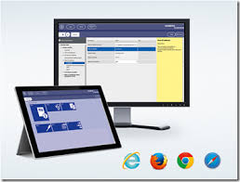 Komputer

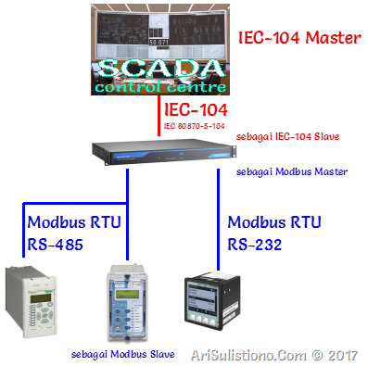

Relay A Relay B Relay C

*Gambar 1: Proses mengirim request dan relay menjawab*

Sedangkan IEC 61850 mengunakan protokol komunikasi salah satunya adalah komunikasi berbasis Ethernet yang tidak tergantung pada lapisan fisik (kabel atau nirkabel). Ethernet adalah teknologi dan rata-rata fisik dapat berupa kabel yang rata (twisted pair; 2 untuk mengirim dan 2 untuk menerima) atau dapat berupa serat optik.

Sistem yang menggunakan komunikasi melalui Ethernet membagi aliran data menjadi potongan-potongan pendek yang disebut frame. Setiap frame berisi sumber dan alamat tujuan, dan data pengecekan kesalahan sehingga frame yang rusak dapat dideteksi dan dibuang paling sering, protokol lapisan yang lebih tinggi memicu transmisi ulang frame yang hilang. Sesuai model OSI, Ethernet menyediakan layanan hingga dan termasuk lapisan tautan data.

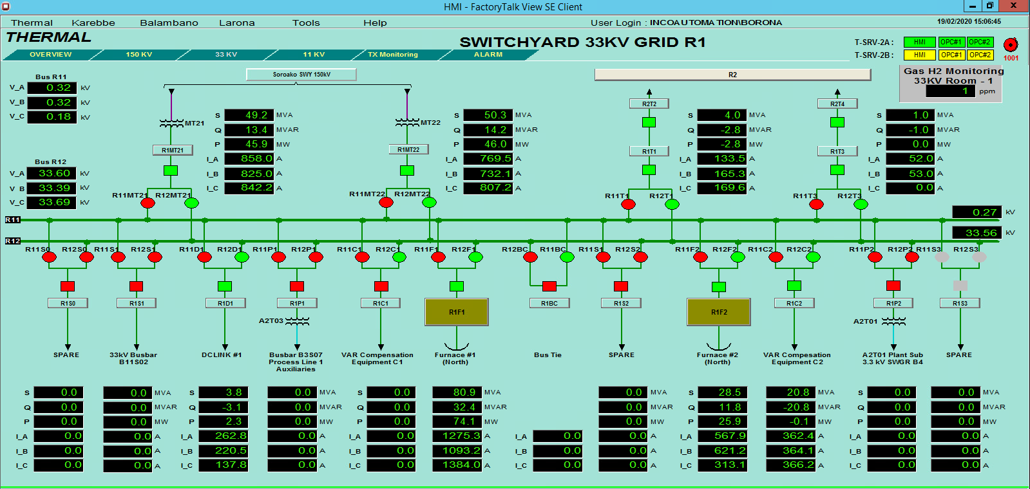 *Gambar 2 : Switchyard 33KV Grid R1 di PT. VALE*

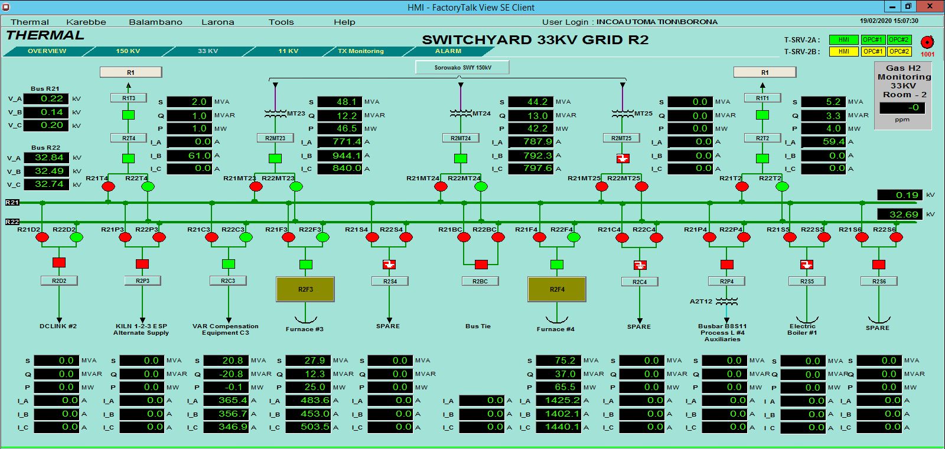 *Gambar 3 : Switchyard 33KV Grid R2 di PT. VALE*

S = Daya semu I_C = Arus di phasa C

Q = Daya reactive

P = Daya aktif

I_A = Arus di phasa A

I_B = Arus di phasa B